**2022年度寿县第一中学单位**

**财务报告**

单位名称：寿县第一中学

单位负责人：王文永

财务负责人：张家献

编制人：刘洋

报送日期：2023年4月

目 录

导言 1

一、政府部门财务报表 4

（一）政府部门会计报表 4

资产负债表 4

收入费用表（1） 6

收入费用表（2） 7

（二）政府部门会计报表附注 8

1.会计报表编制基础 8

2.遵循相关制度规定的声明 8

3.合并范围 8

4.重要会计政策与会计估计变更情况 9

5.会计报表重要项目的明细信息及说明 9

6.需要说明的其他事项 19

二、政府部门财务分析 22

（一）政府部门工作目标完成情况 22

（二）政府部门财务状况分析 22

（三）政府部门运行情况分析 26

（四）政府部门财务管理情况 30

导 言

为全面反映本部门财务状况和运行情况，寿县第一中学组织编制了《2022年度寿县第一中学财务报告》(以下简称《报告》)。简要情况如下：

**(一)《报告》编制基本情况**

概述编制依据、编制基础、主要内容、合并范围、合并方法等。

寿县第一中学为全额拨款事业单位，人员编制总数为389人,编制的会计报表符合政府会计准则、相关会计制度和财务报告编制规定的要求，如实反映政府部门的财务状况、运行情况等有关信息。

**(二)本部门财务状况和运行情况**

**1.资产负债情况。**

2022年末部门资产总额32943.39万元、负债总额1665.86万元、净资产总额31277.53万元。资产负债率为5.06%，较上年下降8.23个百分点。

表明本单位资产财务状况。

(1)本部门资产主要包括：。

| **报表项目** | **本年金额**  **(万元)** | **上年金额**  **(万元)** | **本年占比%** | **上年占比%** | **占比%变动** |
| --- | --- | --- | --- | --- | --- |
|  |  |  |  |  |  |
| 固定资产净值 | 24541.74 | 25577.43 | 74.50 | 48.44 | 26.06 |
| 无形资产净值 | 5672.55 | 25284.07 | 17.22 | 47.89 | -30.67 |
| 货币资金 | 1875.44 | 1078.54 | 5.69 | 2.04 | 3.65 |
| 在建工程 | 734.35 | 734.35 | 2.23 | 1.39 | 0.84 |
| 其他应收款净额 | 119.31 | 124.40 | 0.36 | 0.24 | 0.12 |

书签结束标识行

简要说明主要资产金额、占比以及变化情况等。

(2)本部门负债主要包括：

| **报表项目** | **本年金额**  **(万元)** | **上年金额**  **(万元)** | **本年占比%** | **上年占比%** | **占比%变动** |
| --- | --- | --- | --- | --- | --- |
|  |  |  |  |  |  |
| 其他应付款 | 1655.15 | 7014.21 | 99.36 | 100.00 | -0.64 |
| 其他应交税费 | 10.65 |  | 0.64 |  | 0.64 |
| 应缴财政款 | 0.06 |  |  |  |  |
| 应付账款 |  |  |  |  |  |
| 预收账款 |  |  |  |  |  |

书签结束标识行

应缴财政款是2022年12月教育基金专户产生的第四季度存款利息。

**2.收入费用情况。**

2022年度部门收入总额14423.35万元，费用总额28920.45万元，收入费用相抵后本年盈余-14497.10万元。收入费用率为200.51%，较上年增长84.40个百分点。

表明本部门/本单位的运行状。

(1)本部门收入主要包括：

| **报表项目** | **本年金额**  **(万元)** | **上年金额**  **(万元)** | **本年占比%** | **上年占比%** | **占比%变动** |
| --- | --- | --- | --- | --- | --- |
|  |  |  |  |  |  |
| 财政拨款收入 | 7213.54 | 6459.90 | 50.01 | 81.97 | -31.96 |
| 捐赠收入 | 6242.77 |  | 43.28 |  | 43.28 |
| 事业收入 | 963.40 | 1420.83 | 6.68 | 18.03 | -11.35 |
| 其他收入 | 3.64 |  | 0.03 |  | 0.03 |
| 附属单位上缴收入 |  |  |  |  |  |

书签结束标识行

本年度收入构成主要是1捐赠收入（将寿县中学以前年度捐赠的资产确认），占比43.28%；2事业收入（包括学费、住宿费），占比6.68%，其他收入（包括利息收入）。

(2)本部门费用主要包括。

| **报表项目** | **本年金额**  **(万元)** | **上年金额**  **(万元)** | **本年占比%** | **上年占比%** | **占比%变动** |
| --- | --- | --- | --- | --- | --- |
|  |  |  |  |  |  |
| 无形资产摊销费用 | 19612.81 | 0.03 | 67.82 |  | 67.82 |
| 工资福利费用 | 6560.45 | 5411.74 | 22.68 | 59.14 | -36.46 |
| 固定资产折旧费用 | 1378.55 | 1393.93 | 4.77 | 15.23 | -10.46 |
| 商品和服务费用 | 957.32 | 1466.01 | 3.31 | 16.02 | -12.71 |
| 对个人和家庭的补助费用 | 411.32 | 878.71 | 1.42 | 9.60 | -8.18 |

书签结束标识行

本年度费用主要包括工资福利费用、商品和服务费用、对个人和家庭的补助费用、固定资产折旧费用。工资福利费用6560.45万元，占比22.68%；商品和服务费用957.32万元，占比3.31%；对个人和家庭的补助费用411.32万元，占比1.42%；固定资产折旧费用1378.55万元，占比4.77%；无形资产摊销费用19612.81万元，占比67.82。

(3)《报告》反映的收入费用与决算报告反映的收入支出的主要差异情况。

| **财报收入费用与决算收入支出的差异表** | | | | |
| --- | --- | --- | --- | --- |
| 单位：万元 | | | | |
| **财报报表项目** | **财报金额** | **部门决算报表项目** | **决算金额** | **差额** |
|  |  |  |  |  |
| 财政拨款收入 | 7,213.54 | （一至三）财政拨款收入 | 7,213.54 | 0.00 |
| 上级补助收入 | 0.00 | 四、上级补助收入 | 0.00 | 0.00 |
| 事业收入 | 963.40 | 五、事业收入 | 1,110.45 | -147.05 |
| 经营收入 | 0.00 | 六、经营收入 | 0.00 | 0.00 |
| 附属单位上缴收入 | 0.00 | 七、附属单位上缴收入 | 0.00 | 0.00 |
| 收入合计 | 14,423.35 | 本年收入合计 | 8,643.99 | 5,779.36 |
| 工资福利费用 | 6,560.45 | 一、工资福利支出 | 6,850.08 | -289.63 |
| 商品和服务费用 | 957.32 | 二、商品和服务支出 | 731.49 | 225.83 |
| 对个人和家庭的补助费用 | 411.32 | 三、对个人和家庭的补助 | 581.84 | -170.52 |
| 对企业补助费用 | 0.00 | 八、对企业补助 | 0.00 | 0.00 |
| 费用合计 | 28,920.45 | 本年支出合计 | 8,335.86 | 20,584.59 |

书签结束标识行

一、政府部门财务报表

## （一）政府部门会计报表

表1

**资产负债表**

编制单位：寿县第一中学2022年12月31日单位：万元

| **项目** | **附注** | **年末数** | **年初数** |
| --- | --- | --- | --- |
|  |  |  |  |
| **流动资产：** |  |  |  |
| 货币资金 | 附表1 | 1,875.44 | 1,078.54 |
| 短期投资 |  | 0.00 | 0.00 |
| 财政应返还额度 |  | 0.00 | 0.00 |
| 应收票据 | 附表2 | 0.00 | 0.00 |
| 应收账款净额 | 附表3 | 0.00 | 0.00 |
| 预付账款 | 附表4 | 0.00 | 0.00 |
| 应收股利 |  | 0.00 | 0.00 |
| 应收利息 |  | 0.00 | 0.00 |
| 其他应收款净额 | 附表5 | 119.31 | 124.40 |
| 存货 |  | 0.00 | 0.00 |
| 待摊费用 |  | 0.00 | 0.00 |
| 一年内到期的非流动资产 |  | 0.00 | 0.00 |
| 其他流动资产 |  | 0.00 | 0.00 |
| **流动资产合计** |  | 1,994.75 | 1,202.94 |
| **非流动资产：** |  |  |  |
| 长期股权投资 | 附表6 | 0.00 | 0.00 |
| 长期债券投资 | 附表6 | 0.00 | 0.00 |
| 固定资产原值 |  | 32,862.90 | 32,425.28 |
| 减：固定资产累计折旧 |  | 8,321.16 | 6,847.85 |
| 固定资产净值 | 附表7 | 24,541.74 | 25,577.43 |
| 工程物资 |  | 0.00 | 0.00 |
| 在建工程 | 附表8 | 734.35 | 734.35 |
| 无形资产原值 |  | 25,285.38 | 25,284.10 |
| 减：无形资产累计摊销 |  | 19,612.83 | 0.03 |
| 无形资产净值 | 附表9 | 5,672.55 | 25,284.07 |
| 研发支出 |  | 0.00 | 0.00 |
| 公共基础设施原值 |  | 0.00 | 0.00 |
| 减：公共基础设施累计折旧（摊销） |  | 0.00 | 0.00 |
| 公共基础设施净值 | 附表10 | 0.00 | 0.00 |
| 政府储备物资 | 附表11 | 0.00 | 0.00 |
| 文物文化资产 |  | 0.00 | 0.00 |
| 保障性住房原值 |  | 0.00 | 0.00 |
| 减：保障性住房累计折旧 |  | 0.00 | 0.00 |
| 保障性住房净值 | 附表12 | 0.00 | 0.00 |
| PPP项目资产 |  | 0.00 | 0.00 |
| 减：PPP项目资产累计折旧（摊销） |  | 0.00 | 0.00 |
| PPP项目资产净值 | 附表13 | 0.00 | 0.00 |
| 长期待摊费用 |  | 0.00 | 0.00 |
| 待处理财产损溢 |  | 0.00 | 0.00 |
| 其他非流动资产 |  | 0.00 | 0.00 |
| **非流动资产合计** |  | 30,948.64 | 51,595.85 |
| **受托代理资产** |  | 0.00 | 0.00 |
| **资产总计** |  | 32,943.39 | 52,798.79 |
| **流动负债：** |  |  |  |
| 短期借款 |  | 0.00 | 0.00 |
| 应交增值税 |  | 0.00 | 0.00 |
| 其他应交税费 |  | 10.65 | 0.00 |
| 应缴财政款 |  | 0.06 | 0.00 |
| 应付职工薪酬 |  | 0.00 | 0.00 |
| 应付票据 | 附表14 | 0.00 | 0.00 |
| 应付账款 | 附表15 | 0.00 | 0.00 |
| 应付政府补贴款 |  | 0.00 | 0.00 |
| 应付利息 |  | 0.00 | 0.00 |
| 预收账款 | 附表16 | 0.00 | 0.00 |
| 其他应付款 | 附表17 | 1,655.15 | 7,014.21 |
| 预提费用 |  | 0.00 | 0.00 |
| 一年内到期的非流动负债 |  | 0.00 | 0.00 |
| 其他流动负债 |  | 0.00 | 0.00 |
| **流动负债合计** |  | 1,665.86 | 7,014.21 |
| **非流动负债：** |  |  |  |
| 长期借款 | 附表18 | 0.00 | 0.00 |
| 长期应付款 | 附表19 | 0.00 | 0.00 |
| 预计负债 |  | 0.00 | 0.00 |
| 其他非流动负债 |  | 0.00 | 0.00 |
| **非流动负债合计** |  | 0.00 | 0.00 |
| **受托代理负债** |  | 0.00 | 0.00 |
| **负债合计** |  | 1,665.86 | 7,014.21 |
| **净资产:** |  |  |  |
| 累计盈余 |  | 31,255.78 | 45,762.83 |
| 专用基金 |  | 21.75 | 21.75 |
| 权益法调整 |  | 0.00 | 0.00 |
| PPP项目净资产 |  | 0.00 | 0.00 |
| **净资产合计** |  | 31,277.53 | 45,784.58 |
| **负债及净资产总计** |  | 32,943.39 | 52,798.79 |

书签结束标识行

表2-1

**收入费用表（1）**

编制单位：寿县第一中学2022年单位：万元

| **项目** | **附注** | **本年数** | **上年数** |
| --- | --- | --- | --- |
|  |  |  |  |
| 财政拨款收入 |  | 7,213.54 | 6,459.90 |
| 事业收入 | 附表20 | 963.40 | 1,420.83 |
| 上级补助收入 |  | 0.00 | 0.00 |
| 附属单位上缴收入 |  | 0.00 | 0.00 |
| 经营收入 | 附表21 | 0.00 | 0.00 |
| 非同级财政拨款收入 | 附表22 | 0.00 | 0.00 |
| 投资收益 | 附表6 | 0.00 | 0.00 |
| 捐赠收入 |  | 6,242.77 | 0.00 |
| 利息收入 |  | 0.00 | 0.00 |
| 租金收入 | 附表23 | 0.00 | 0.00 |
| 其他收入 | 附表24 | 3.64 | 0.00 |
| **收入合计** |  | 14,423.35 | 7,880.73 |
| 业务活动费用 | 附表25 | 28,162.07 | 8,323.93 |
| 单位管理费用 | 附表26 | 758.38 | 826.48 |
| 经营费用 | 附表27 | 0.00 | 0.00 |
| 资产处置费用 |  | 0.00 | 0.00 |
| 上缴上级费用 |  | 0.00 | 0.00 |
| 对附属单位补助费用 |  | 0.00 | 0.00 |
| 所得税费用 |  | 0.00 | 0.00 |
| 其他费用 |  | 0.00 | 0.00 |
| **费用合计** |  | 28,920.45 | 9,150.41 |
| **本年盈余** |  | -14,497.10 | -1,269.68 |

书签结束标识行

表2-2

**收入费用表（2）**

编制单位：寿县第一中学2022年单位：万元

| **项目** | **附注** | **本年数** | **上年数** |
| --- | --- | --- | --- |
|  |  |  |  |
| 财政拨款收入 |  | 7,213.54 | 6,459.90 |
| 事业收入 | 附表20 | 963.40 | 1,420.83 |
| 上级补助收入 |  | 0.00 | 0.00 |
| 附属单位上缴收入 |  | 0.00 | 0.00 |
| 经营收入 | 附表21 | 0.00 | 0.00 |
| 非同级财政拨款收入 | 附表22 | 0.00 | 0.00 |
| 投资收益 | 附表6 | 0.00 | 0.00 |
| 捐赠收入 |  | 6,242.77 | 0.00 |
| 利息收入 |  | 0.00 | 0.00 |
| 租金收入 | 附表23 | 0.00 | 0.00 |
| 其他收入 | 附表24 | 3.64 | 0.00 |
| **收入合计** |  | 14,423.35 | 7,880.73 |
| 工资福利费用 |  | 6,560.45 | 5,411.74 |
| 商品和服务费用 | 附表28 | 957.32 | 1,466.01 |
| 对个人和家庭的补助费用 |  | 411.32 | 878.71 |
| 对企业补助费用 |  | 0.00 | 0.00 |
| 固定资产折旧费用 |  | 1,378.55 | 1,393.93 |
| 无形资产摊销费用 |  | 19,612.81 | 0.03 |
| 公共基础设施折旧（摊销）费用 |  | 0.00 | 0.00 |
| 保障性住房折旧费用 |  | 0.00 | 0.00 |
| 计提专用基金 |  | 0.00 | 0.00 |
| 资产处置费用 |  | 0.00 | 0.00 |
| 上缴上级费用 |  | 0.00 | 0.00 |
| 对附属单位补助费用 |  | 0.00 | 0.00 |
| 所得税费用 |  | 0.00 | 0.00 |
| 其他费用 | 附表29 | 0.00 | -0.01 |
| **费用合计** |  | 28,920.45 | 9,150.41 |
| **本年盈余** |  | -14,497.10 | -1,269.68 |
| 表2-2的“其他费用”包括“业务活动费用”“单位管理费用”“经营费用”等会计科目中的其他部分。 | | | |

书签结束标识行

## （二）政府部门会计报表附注

### **1.会计报表编制基础。**

政府部门会计报表以权责发生制为基础编制。

### **2.遵循相关制度规定的声明。**

寿县第一中学编制的会计报表符合政府会计准则、相关会计制度和财务报告编制规定的要求，如实反映政府部门的财务状况、运行情况等有关信息。

### **3.合并范围。**

| 2022**年度部门报告合并范围** | | | |
| --- | --- | --- | --- |
| **序号** | **单位名称** | **单位性质** | **实有人数** |
|  |  |  |  |
| 1 | 寿县第一中学 | 公益一类事业单位 | 339 |
| **合计** |  |  | 339 |

书签结束标识行

寿县第一中学隶属于寿县教育体育局，为全额拨款事业单位，单位编制人数为389人，年末实有在职339人，具体情况见上表。。

与上年相比，合并范围未发生变化。

书签结束表示行

### **4.重要会计政策与会计估计变更情况。**

重要会计政策与会计估计应包括以下内容：

（1）会计期间：2022年1月1日至2022年12月31日。

（2）记账本位币为人民币。

（3）本年未发生重大会计政策和会计估计变更。

### **5.会计报表重要项目的明细信息及说明**

（1）货币资金明细信息如下：

|  |
| --- |
| 附表1 |
| **货币资金明细表** |
| 单位：万元 |

| **项目** | **年末数** | **年初数** |
| --- | --- | --- |
|  |  |  |
|  |  |  |
| 库存现金 | 0.00 | 0.00 |
| 银行存款 | 1,875.44 | 1,078.54 |
| 其他货币资金 | 0.00 | 0.00 |
| **合计** | 1,875.44 | 1,078.54 |

书签结束标识行

（2）应收票据明细信息如下：

|  |
| --- |
| 附表2  附表2为空表（略） |

书签结束标识行

（3）应收账款净额明细信息如下：

|  |
| --- |
| 附表3  附表3为空表（略） |

书签结束标识行

（4）预付账款明细信息如下：

|  |
| --- |
| 附表4  附表4为空表（略） |

书签结束标识行

（5）其他应收款净额明细信息如下：

|  |
| --- |
| 附表5 |
| **其他应收款净额明细表** |
| 单位：万元 |

| **债务人** | **其他应收款原值** | **减：坏账准备** | | **其他应收款净值** |
| --- | --- | --- | --- | --- |
| **年末数** | **当期补提**  **或冲减数** | **年末数** | **年末数** |
|  |  |  |  |  |
| **应收本部门内部单位** | 0.00 | 0.00 | 0.00 | 0.00 |
| **应收本部门以外的同级政府单位** | 0.00 | 0.00 | 0.00 | 0.00 |
| **应收本部门以外的非同级政府单位** | 0.00 | 0.00 | 0.00 | 0.00 |
| **应收同级财政** | 0.00 | 0.00 | 0.00 | 0.00 |
| **应收其他单位** | 119.31 | 0.00 | 0.00 | 119.31 |
| **合计** | 119.31 | 0.00 | 0.00 | 119.31 |
| 注：当期坏账准备冲减数以“-”号填列。 | | | | |

书签结束标识行

（6）长期投资及投资收益明细信息如下：

|  |
| --- |
| 附表6  附表6为空表（略） |

书签结束标识行

（7）固定资产明细信息如下：

|  |
| --- |
| 附表7 |
| **固定资产明细表** |
| 单位：万元 |

| **项目** | **年初数** | **本年增加** | **本年减少** | **年末数** |
| --- | --- | --- | --- | --- |
|  |  |  |  |  |
| **原值合计** | 32,425.28 | 459.62 | 22.00 | 32,862.90 |
| 房屋和构筑物 | 27,826.72 | 0.00 | 0.00 | 27,826.72 |
| 设备 | 3,726.28 | 452.61 | 22.00 | 4,156.89 |
| 文物和陈列品 | 0.00 | 0.00 | 0.00 | 0.00 |
| 图书和档案 | 193.59 | 7.01 | 0.00 | 200.60 |
| 家具和用具 | 50.57 | 0.00 | 0.00 | 50.57 |
| 特种动植物 | 628.12 | 0.00 | 0.00 | 628.12 |
| **累计折旧合计** | 6,847.85 | 1,484.54 | 11.23 | 8,321.16 |
| 房屋和构筑物 | 4,165.33 | 793.25 | 0.00 | 4,958.58 |
| 设备 | 2,667.77 | 687.80 | 11.23 | 3,344.34 |
| 文物和陈列品 | -- | -- | -- | -- |
| 图书和档案 | -- | -- | -- | -- |
| 家具和用具 | 14.75 | 3.49 | 0.00 | 18.24 |
| 特种动植物 | -- | -- | -- | -- |
| **净值合计** | 25,577.43 | -- | -- | 24,541.74 |
| 房屋和构筑物 | 23,661.39 | -- | -- | 22,868.14 |
| 设备 | 1,058.51 | -- | -- | 812.55 |
| 文物和陈列品 | 0.00 | -- | -- | 0.00 |
| 图书和档案 | 193.59 | -- | -- | 200.60 |
| 家具和用具 | 35.82 | -- | -- | 32.33 |
| 特种动植物 | 628.12 | -- | -- | 628.12 |

书签结束标识行

（8）在建工程明细信息如下：

|  |
| --- |
| 附表8 |
| **在建工程明细表** |
| 单位：万元 |

| **项目** | **年初数** | **本年增加** | **本年减少** | **年末数** |
| --- | --- | --- | --- | --- |
|  |  |  |  |  |
| 新一中体育馆 | 734.35 | 0.00 | 0.00 | 734.35 |
| **合计** | 734.35 | 0.00 | 0.00 | 734.35 |
| 注：本表原则上按照项目金额从大到小列示前20 项，其余部分合并填入其他项目。 | | | | |

书签结束标识行

（9）无形资产明细信息如下：

|  |
| --- |
| 附表9 |
| **无形资产明细表** |
| 单位：万元 |

| **项目** | **年初数** | **本年增加** | **本年减少**  **少** | **年末数** |
| --- | --- | --- | --- | --- |
|  |  |  |  |  |
| **原值合计** | 25,284.10 | 25,285.38 | 25,284.10 | 25,285.38 |
| 专利权 | 0.00 | 0.00 | 0.00 | 0.00 |
| 非专利技术 | 0.00 | 0.00 | 0.00 | 0.00 |
| 著作权 | 0.54 | 0.00 | 0.54 | 0.00 |
| 资源资质 | 0.00 | 25,283.56 | 0.00 | 25,283.56 |
| 商标权 | 0.00 | 0.00 | 0.00 | 0.00 |
| 信息数据 | 0.00 | 1.82 | 0.00 | 1.82 |
| 其他 | 25,283.56 | 0.00 | 25,283.56 | 0.00 |
| **累计摊销合计** | 0.03 | 19,612.83 | 0.03 | 19,612.83 |
| 专利权 | 0.00 | 0.00 | 0.00 | 0.00 |
| 非专利技术 | 0.00 | 0.00 | 0.00 | 0.00 |
| 著作权 | 0.03 | 0.00 | 0.03 | 0.00 |
| 资源资质 | 0.00 | 19,612.48 | 0.00 | 19,612.48 |
| 商标权 | 0.00 | 0.00 | 0.00 | 0.00 |
| 信息数据 | 0.00 | 0.35 | 0.00 | 0.35 |
| 其他 | 0.00 | 0.00 | 0.00 | 0.00 |
| **净值合计** | 25,284.07 | -- | -- | 5,672.55 |
| 专利权 | 0.00 | -- | -- | 0.00 |
| 非专利技术 | 0.00 | -- | -- | 0.00 |
| 著作权 | 0.51 | -- | -- | 0.00 |
| 资源资质 | 0.00 | -- | -- | 5,671.08 |
| 商标权 | 0.00 | -- | -- | 0.00 |
| 信息数据 | 0.00 | -- | -- | 1.47 |
| 其他 | 25,283.56 | -- | -- | 0.00 |

书签结束标识行

（10）公共基础设施明细信息如下：

|  |
| --- |
| 附表10-1  附表10-1为空表（略） |

书签结束标识行

|  |
| --- |
| 附表10-2  附表10-2为空表（略） |

书签结束标识行

|  |
| --- |
| 附表10-3  附表10-3为空表（略） |

书签结束标识行

书签开始标识行

书签结束标识行

（11）政府储备物资明细信息如下：

|  |
| --- |
| 附表11  附表11为空表（略） |

书签结束标识行

（12）保障性住房明细信息如下：

|  |
| --- |
| 附表12  附表12为空表（略） |

书签结束标识行

书签开始标识行

书签结束标识行

（13）PPP项目资产明细信息如下：

|  |
| --- |
| 附表13  附表13为空表（略） |

书签结束标识行

（14）应付票据明细信息如下：

|  |
| --- |
| 附表14  附表14为空表（略） |

书签结束标识行

（15）应付账款明细信息如下：

|  |
| --- |
| 附表15  附表15为空表（略） |

书签结束标识行

（16）预收账款明细信息如下：

|  |
| --- |
| 附表16  附表16为空表（略） |

书签结束标识行

（17）其他应付款明细信息如下：

|  |
| --- |
| 附表17 |
| **其他应付款明细表** |
| 单位：万元 |

|  |  |
| --- | --- |
| **债权人** | **年末数** |
|  |  |
| **应付本部门内部单位** | 0.00 |
| **应付本部门以外的同级政府单位** | 0.00 |
| **应付本部门以外的非同级政府单位** | 0.00 |
| **应付同级财政** | 0.00 |
| **应付其他单位** | 1,655.15 |
| **合计** | 1,655.15 |
| 注：“应付同级财政”主要包括预拨经费、向同级财政部门借入的款项。 | |

书签结束标识行

（18）长期借款明细信息如下：

|  |
| --- |
| 附表18-1  附表18-1为空表（略） |

书签结束标识行

|  |
| --- |
| 附表18-2  附表18-2为空表（略） |

书签结束标识行

（19）长期应付款明细信息如下：

|  |
| --- |
| 附表19  附表19为空表（略） |

书签结束标识行

（20）事业收入明细信息如下：

|  |
| --- |
| 附表20 |
| **事业收入明细表** |
| 单位：万元 |

|  |  |
| --- | --- |
| **收入来源** | **本年数** |
|  |  |
| **来自财政专户管理资金** | 963.40 |
| **来自本部门内部单位** | 0.00 |
| **来自本部门以外的同级政府单位** | 0.00 |
| **来自本部门以外的非同级政府单位** | 0.00 |
| **来自非同级财政** | 0.00 |
| **来自其他单位** | 0.00 |
| **合计** | 963.40 |

书签结束标识行

（21）经营收入明细信息如下：

|  |
| --- |
| 附表21  附表21为空表（略） |

书签结束标识行

（22）非同级财政拨款收入明细信息如下：

|  |
| --- |
| 附表22  附表22为空表（略） |

书签结束标识行

（23）租金收入明细信息如下：

|  |
| --- |
| 附表23  附表23为空表（略） |

书签结束标识行

（24）其他收入明细信息如下：

|  |
| --- |
| 附表24 |
| **其他收入明细表** |
| 单位：万元 |

|  |  |
| --- | --- |
| **收入来源** | **本年数** |
|  |  |
| **来自本部门内部单位** | 0.00 |
| **来自本部门以外的同级政府单位** | 0.00 |
| **来自本部门以外的非同级政府单位** | 0.00 |
| **来自其他单位** | 3.64 |
| **合计** | 3.64 |

书签结束标识行

（25）业务活动费用明细信息如下：

|  |
| --- |
| 附表25 |
| **业务活动费用明细表** |
| 单位：万元 |

|  |  |  |
| --- | --- | --- |
| **项目** | **本年数** | **上年数** |
|  |  |  |
| 工资和福利费用 | 6,306.39 | 5,056.22 |
| 商品和服务费用 | 629.67 | 1,310.39 |
| 对个人和家庭的补助费用 | 234.65 | 563.36 |
| 对企业补助费用 | 0.00 | 0.00 |
| 固定资产折旧费用 | 1,378.55 | 1,393.93 |
| 无形资产摊销费用 | 19,612.81 | 0.03 |
| 公共基础设施折旧（摊销）费用 | 0.00 | 0.00 |
| 保障性住房折旧费用 | 0.00 | 0.00 |
| 计提专用基金 | 0.00 | 0.00 |
| 其他业务活动费用 | 0.00 | 0.00 |
| **合计** | 28,162.07 | 8,323.93 |

书签结束标识行

（26）单位管理费用明细信息如下：

|  |
| --- |
| 附表26 |
| **单位管理费用明细表** |
| 单位：万元 |

|  |  |  |
| --- | --- | --- |
| **项目** | **本年数** | **上年数** |
|  |  |  |
| 工资和福利费用 | 254.06 | 355.52 |
| 商品和服务费用 | 327.65 | 155.61 |
| 对个人和家庭的补助费用 | 176.67 | 315.35 |
| 固定资产折旧费用 | 0.00 | 0.00 |
| 无形资产摊销费用 | 0.00 | 0.00 |
| 其他单位管理费用 | 0.00 | 0.00 |
| **合计** | 758.38 | 826.48 |

书签结束标识行

（27）经营费用明细信息如下：

|  |
| --- |
| 附表27  附表27为空表（略） |

书签结束标识行

（28）商品和服务费用明细信息如下：

|  |
| --- |
| 附表28 |
| **商品和服务费用明细表** |
| 单位：万元 |

|  |  |  |  |  |
| --- | --- | --- | --- | --- |
| **项目** | **本年数** | | | |
| **合计** | **业务活动费用** | **单位管理费用** | **经营费用** |
|  |  |  |  |  |
| **支付给本部门内部单位** | 0.00 | 0.00 | 0.00 | 0.00 |
| **支付给本部门以外的同级政府单位** | 0.00 | 0.00 | 0.00 | 0.00 |
| **支付给本部门以外的非同级政府单位** | 0.00 | 0.00 | 0.00 | 0.00 |
| **支付给其他单位** | 957.32 | 629.67 | 327.65 | 0.00 |
| **合计** | 957.32 | 629.67 | 327.65 | 0.00 |

书签结束标识行

（29）其他费用明细信息如下：

|  |
| --- |
| 附表29  附表29为空表（略） |

书签结束标识行

### **6.需要说明的其他事项。**

（1）本年无重要或有事项说明。

（2）以名义金额计量的资产名称、数量等情况，以及以名义金额计量理由的说明。

|  |  |  |  |  |  |  |  |  |  |  |  |  |  |  |
| --- | --- | --- | --- | --- | --- | --- | --- | --- | --- | --- | --- | --- | --- | --- |
| |  |  |  |  |  |  |  | | --- | --- | --- | --- | --- | --- | --- | | **资产名称** | **资产分类** | **原国标大类** | **资产原值(元)** | **累计折旧/摊销(元)** | **数量/面积** | **取得方式** | | 教育用地 | 土地使用权 | 无形资产 | 1.00 | 0.00 | 78611.00 | 调拨 | |

书签结束标识行

（3）使用债务资金形成的固定资产、公共基础设施、保障性住房等资产的账面价值、使用情况、收益情况及与此相关的债务偿还情况。无

（4）本年收受捐赠6,242.77万元，其中成立教育基金专户，接受现金捐赠320万元，寿县中学以前年度捐赠的固定资产确认收入5922.77万元。

（5）对于政府部门管理的公共基础设施、文物文化资产、保障性住房、自然资源资产等重要资产，披露种类和实物量等相关信息。无

（6）PPP项目合同的总体描述、重要条款及报告期间所发生的项目合同变更情况。无

(7)《政府会计准则制度解释第4号》中规定的特殊情况抵销事项的报表项目及金额(由一级部门合并主体说明)。无

书签结束标识行

(8)资产负债表项目年初数调整情况。无

|  |
| --- |
| **资产负债年初数未做调整。** |

书签结束标识行

（9）政府会计具体准则中要求附注披露的其他内容，以及其他未在报表中列示，但对政府部门财务状况有重大影响的事项。无

二、政府部门财务分析

## （一）政府部门工作目标完成情况。

寿县第一中学为公立普通高中学校，2022年，以习近平新时代中国特色社会主义思想为指导，认真贯彻落实习近平总书记关于教育的重要论述，全面贯彻党的教育方针，落实立德树人根本任务，坚持守正创新，深化教学改革，拓展质量内涵，全力打造省级县域重点高中新样板，办好人民满意的教育。

在县委县政府和上级主管部门的坚强领导和关心支持下，全体教职工团结一心，学校各项工作有序开展。

## （二）政府部门财务状况分析。

**1.从资产结构分析图可以看出，固定资产净值占资产的74.5%，无形资产净值占资产的17.22%，货币资金占资产的5.69%，在建工程占资产2.23%，其他应收款净额占资产的0.36%。**

资产结构分析图：

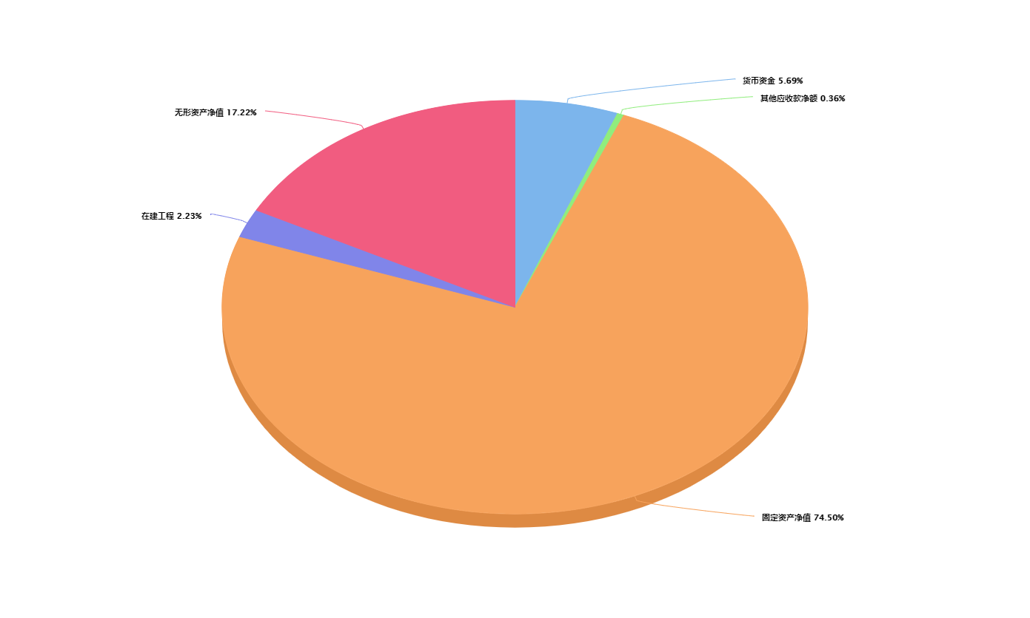

书签开始标识行

书签结束标识行

重要资产项目年度情况分析图：

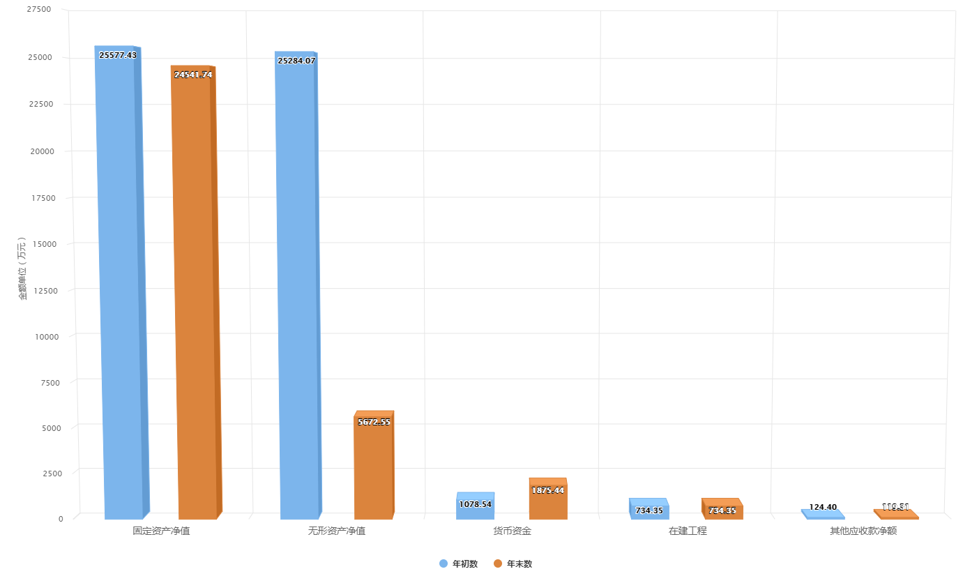

书签开始标识行

资产总额较上年增减变动幅度超过20%，需说明（基层单位）。主要原因是：本年增加了教育基金专户，新增资产320万元，另校园一卡通资金变化引起资产和负债变动幅度较大。

书签结束标识行

**2.分析政府部门负债总额变化情况及原因；其他应付款占负债99.36%，主要是校园一卡通代管资金，物业公司履约保证金，质量保证金；其他应交税费占负债0.64%，主是是应交个人所得税。**

部门债务分析图：

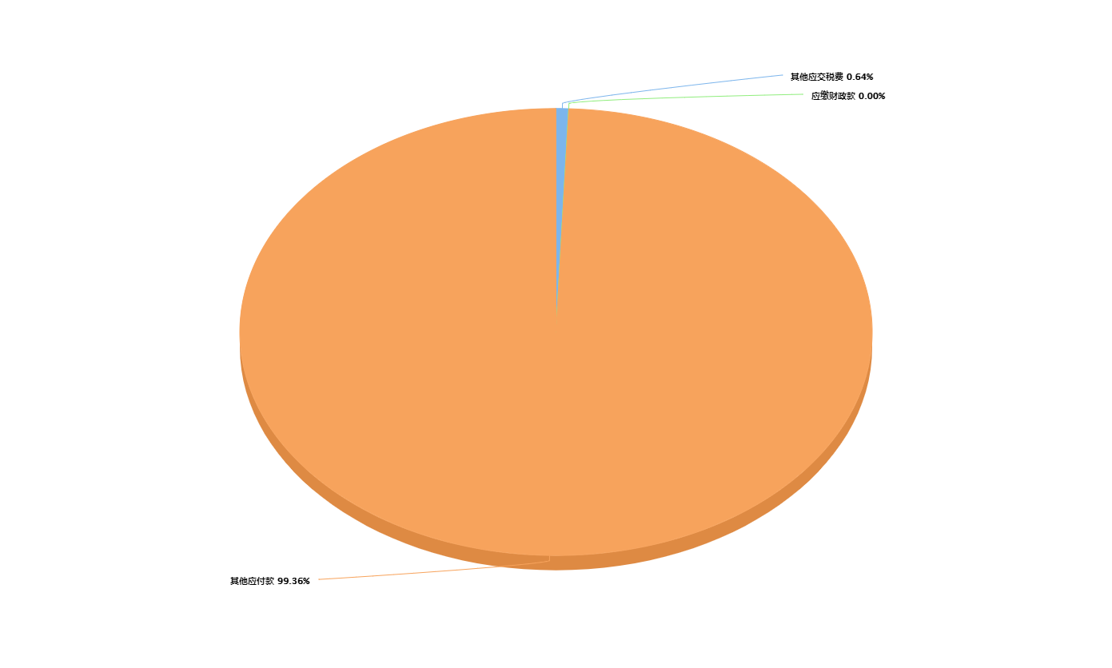

书签结束标识行

书签结束标识行

重要负债变化分析图：

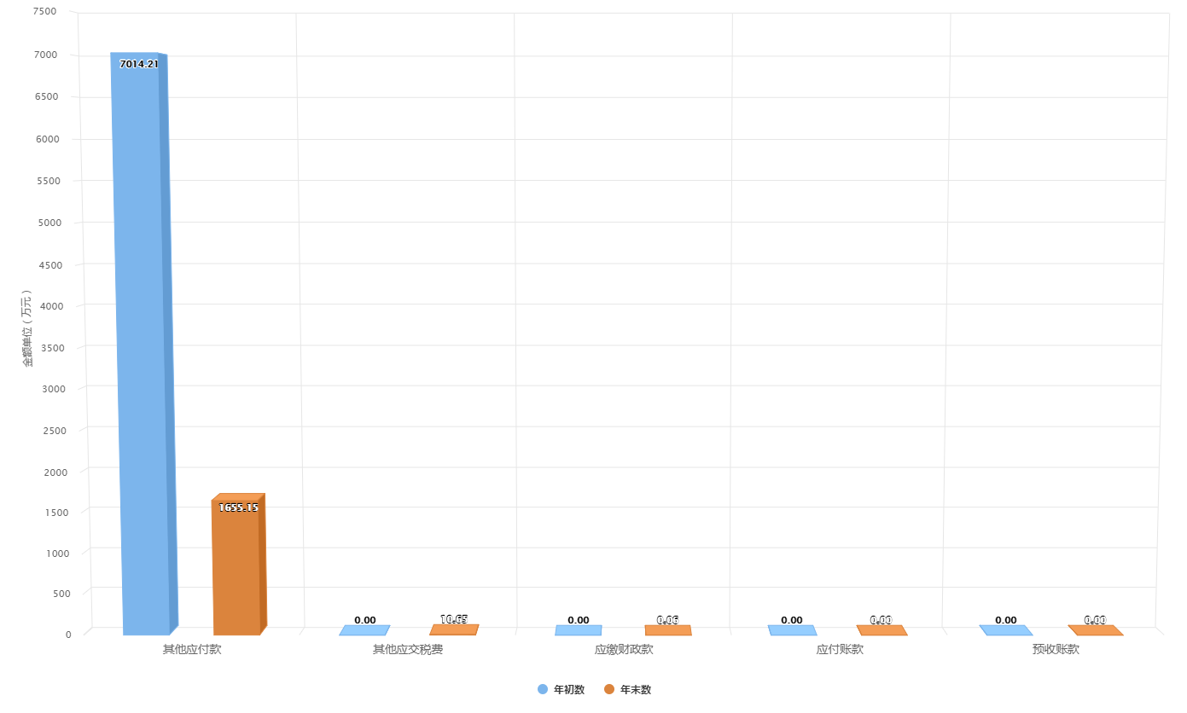

书签结束标识行

负债总额较上年增减变动幅度超过20%，需说明（基层单位）。主要原因是：校园一卡通资金变化引起资产和负债变动幅度较大。

书签结束标识行

**3.资产负债率5.06%、现金比率112.58%、流动比率等指标119.74%，固定资产成新率74.68%，财务状况稳健。**

部门财务状况分析图：

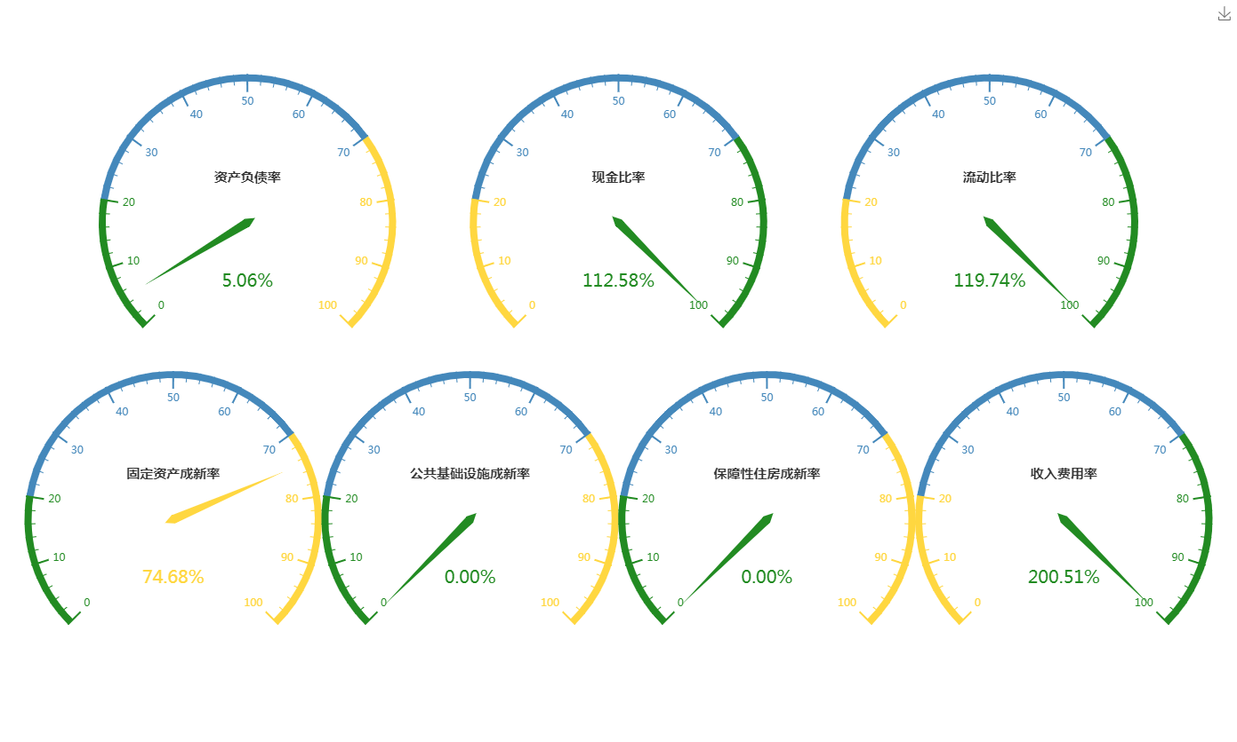

## （三）政府部门运行情况分析。

**1.财政拨款收入占比50.01%，捐赠收入占比43.28%，主要是确认寿县中学捐赠固定资产；事业收入占比6.68%。**

收入类结构分析图：

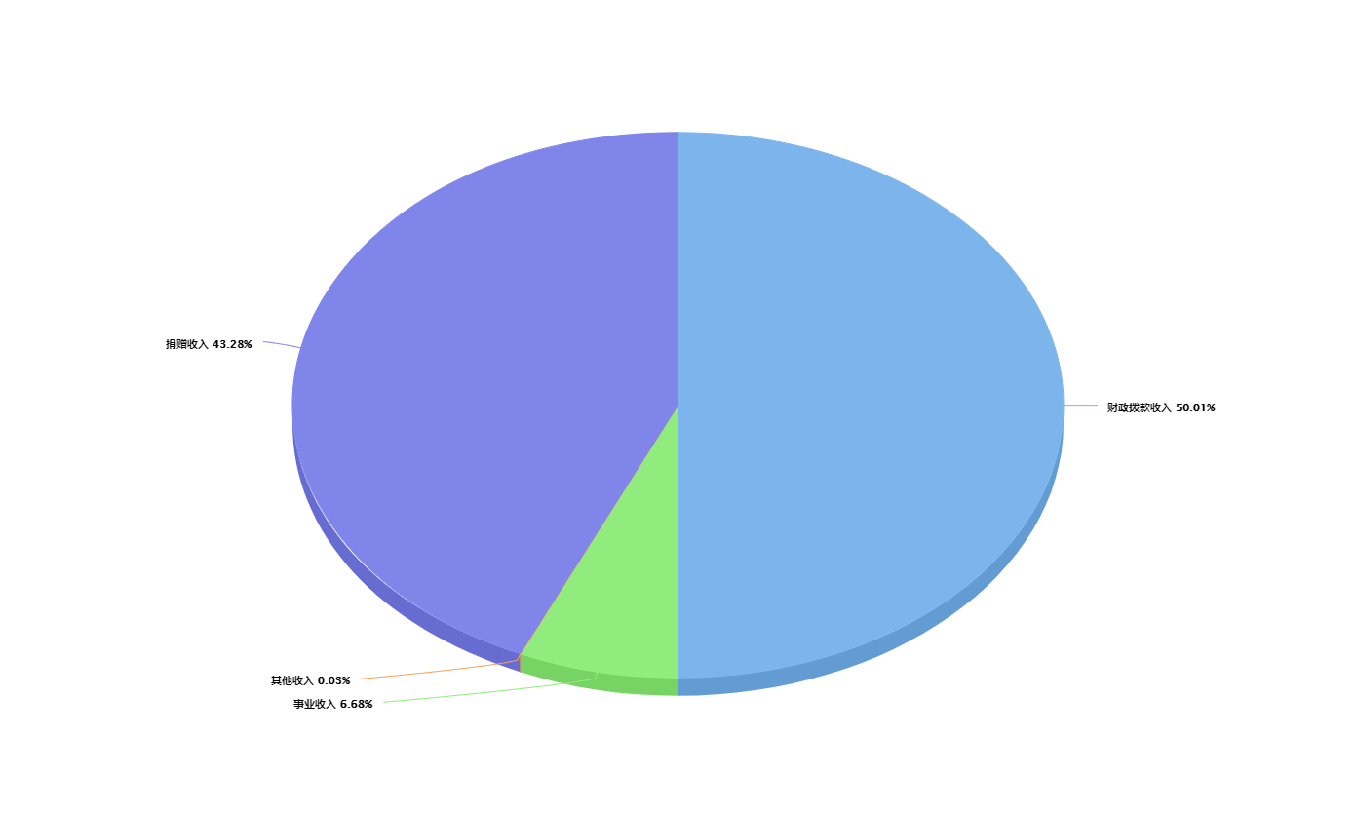

书签结束标识行

收入总额较上年增减变动幅度超过20%，需说明（基层单位）。主要原因是：本年增加了教育基金专户，新增资产320万元，寿县中学捐赠收入引起本年收入变动幅度较大。

书签结束标识行

**2.2022年业务活动费用占比97.38%，单位管理费用占比2.62%。费用按经济性质分，无形资产摊销占比67.82%，工资福利费用占比22.68%,固定资产折旧占比4.77%，商品服务支出占比3.31%，对个人和家庭补助占比1.42%。**

费用(按科目)分析图：

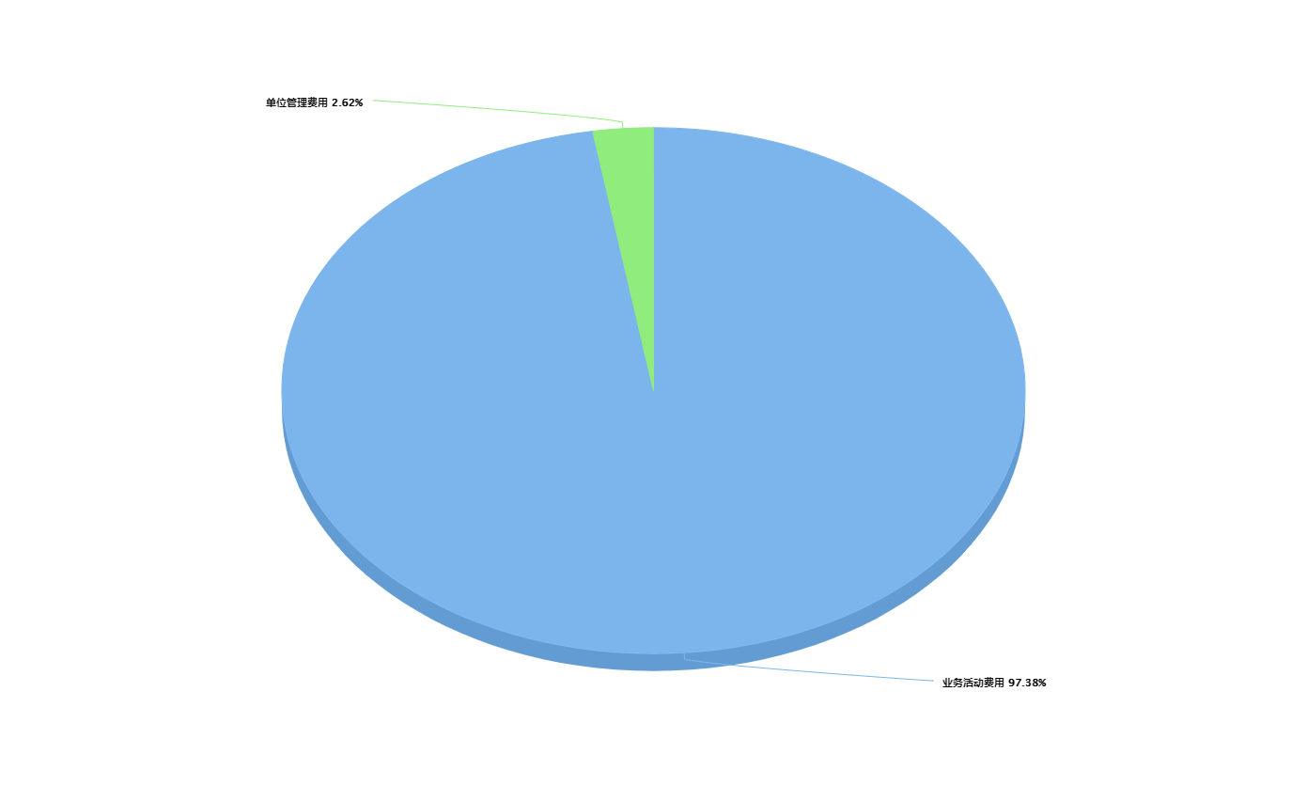

费用(按经济性质)分析图：

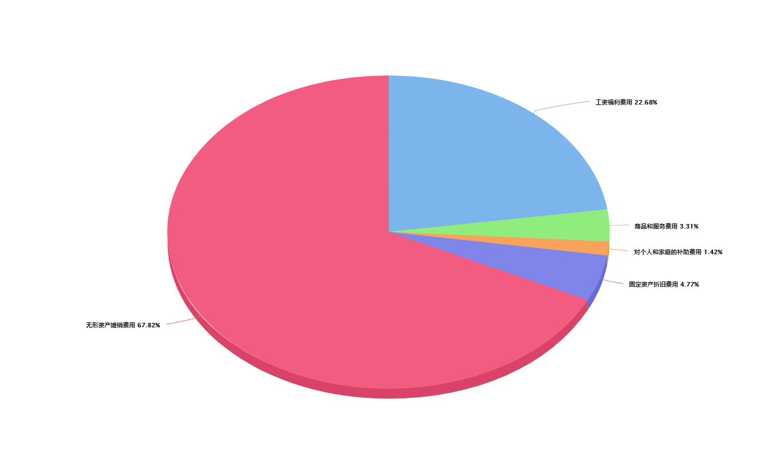

书签结束标识行

费用总额较上年增减变动幅度超过20%需说明（基层单位）。主要原因是：土地按要求从固定资产转入无形资产并一次性补提累计摊销引起本年费用变动幅度较大。

书签结束标识行

**3.运用政府部门的收入费用率等指标，分析政府部门收入与费用的比例情况。收入费用率200.51%，主要原因是本年度捐赠收入占比较大，不形成费用支出。**

部门财务状况分析图：



## （四）政府部门财务管理情况。

寿县第一中学严格遵守各项财经法律、法规，严格执行单位财务管理制度。在具体工作中，一是加强预算管理，科学合理编制部门预算；二是加强收支管理，合理安排资金，提高资金使用效率；三是加强资产管理，保证国有资产安全、完整，防止国有资产流失、闲置，提高资产使用效率；四是健全各项财务管理制度，加强内控管理，规范单位各项经济行为。五是按时完成预算、决算编制工作。六是按时完成预算、决算编制工作；教育事业、经费统计工作；财务报表及分析报告，并及时对预算、决算、财务报表和“三公经费”进行公开。